CA数字证书办理后如何使用
注：办理CA数字证书与在青岛公共资源交易信息网注册无先后关系，既可以先办CA也可以先注册完善信息

第一步：注册
①打开青岛市公共资源交易电子服务系统
（https://ggzy.qingdao.gov.cn/PortalQDManage/），点击【统一注册】
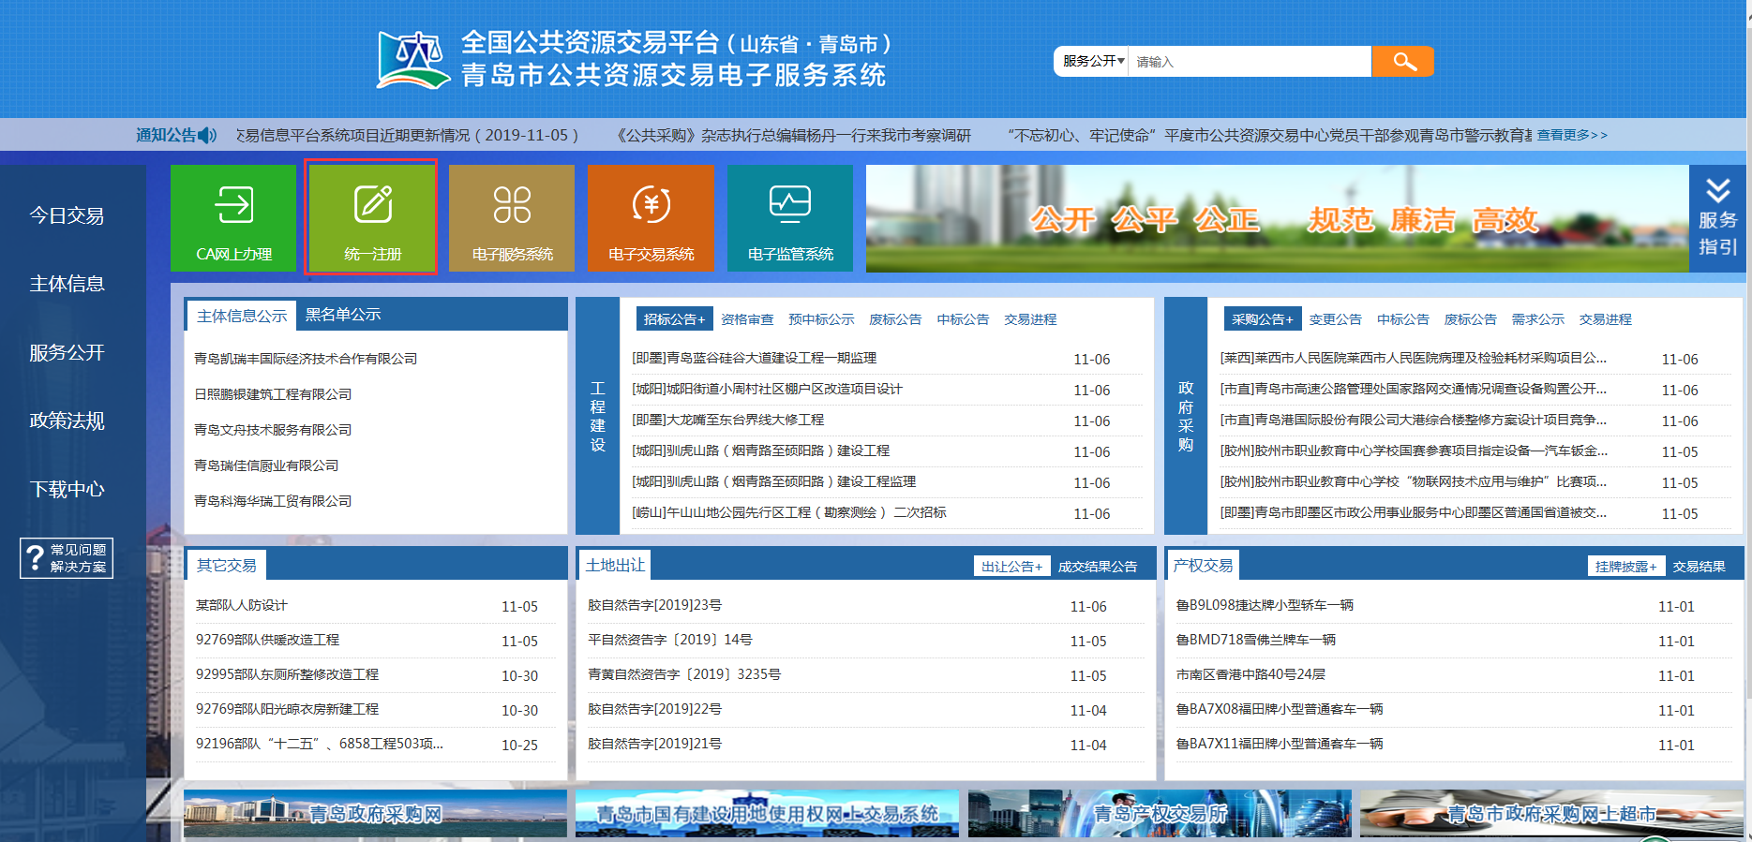

出现用户协议页面，认真阅读后点击同意
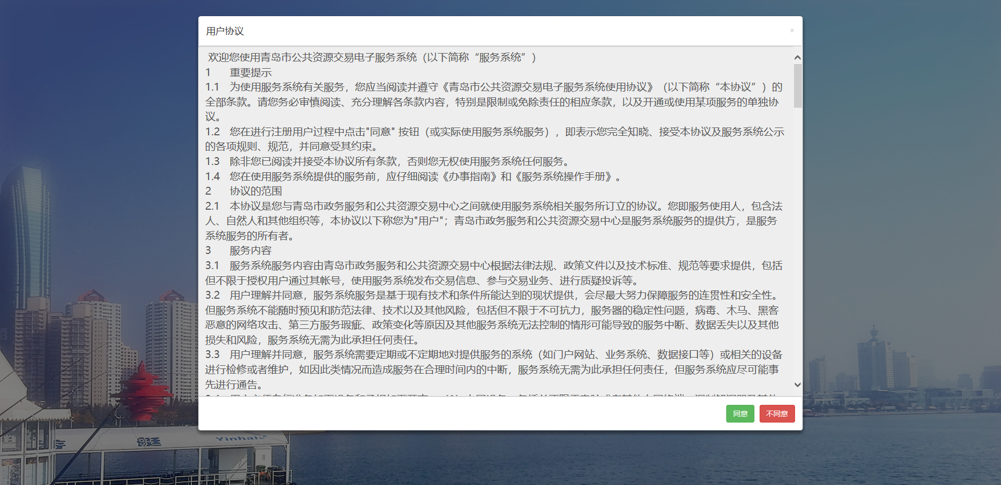
按照注册页面要求，完善注册信息，点击【注册】按钮即可完成注册。
注：企业类型可多选。
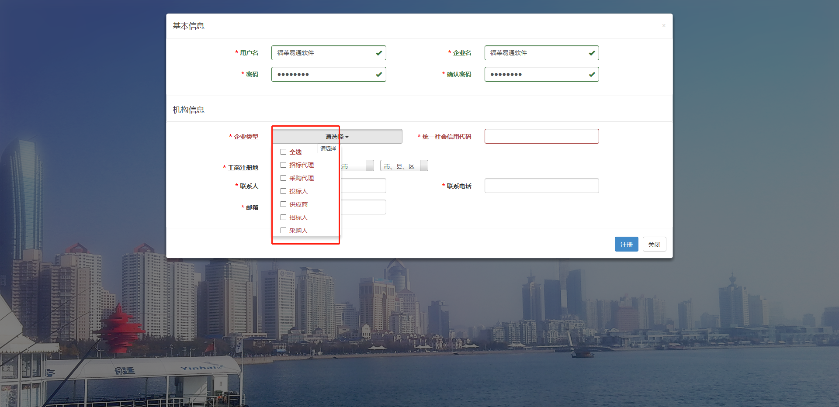

第二步：使用用户名登录完善企业信息
①选择“电子服务系统”
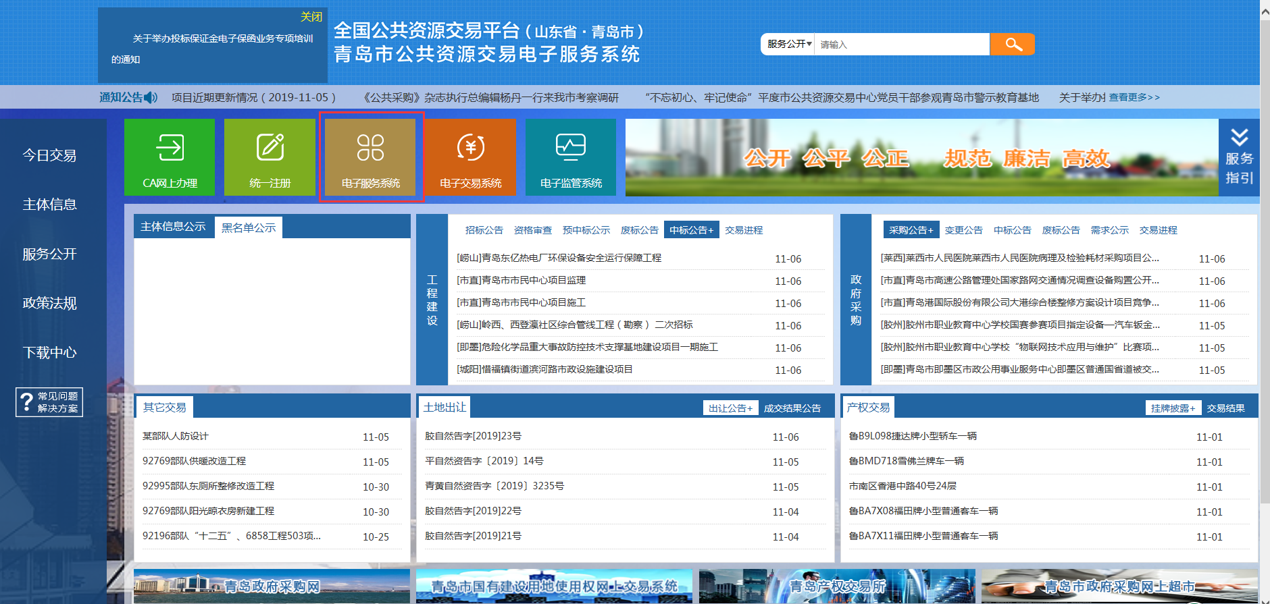
②选择使用“用户名登录”方式，输入用户密码登录
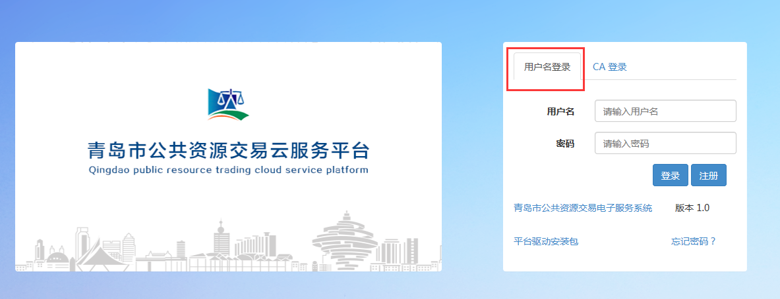
③登录后选择公共服务平台-企业管理-企业-基本信息
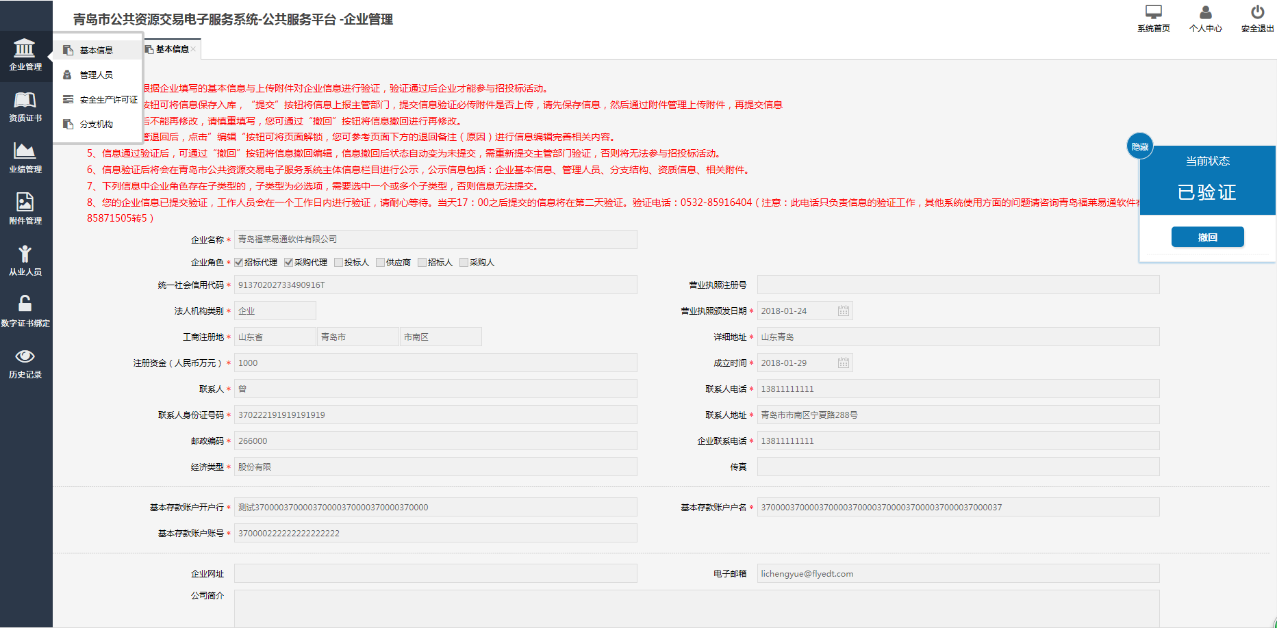
附件信息（红色字体为必传项）
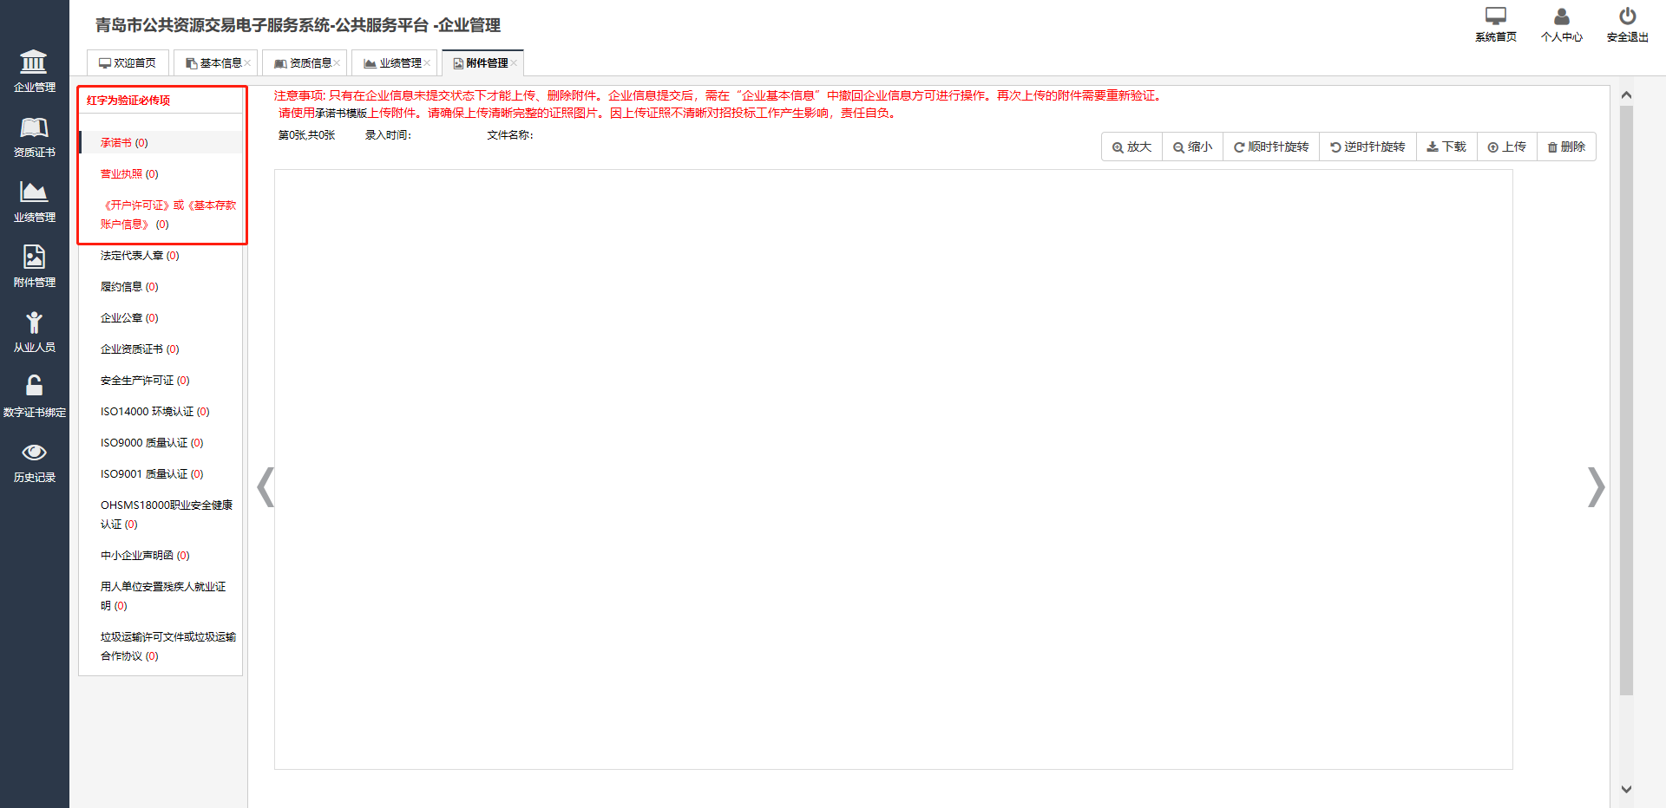
④基本信息和附件信息完善后，点击【提交】按钮，提交信息验证。
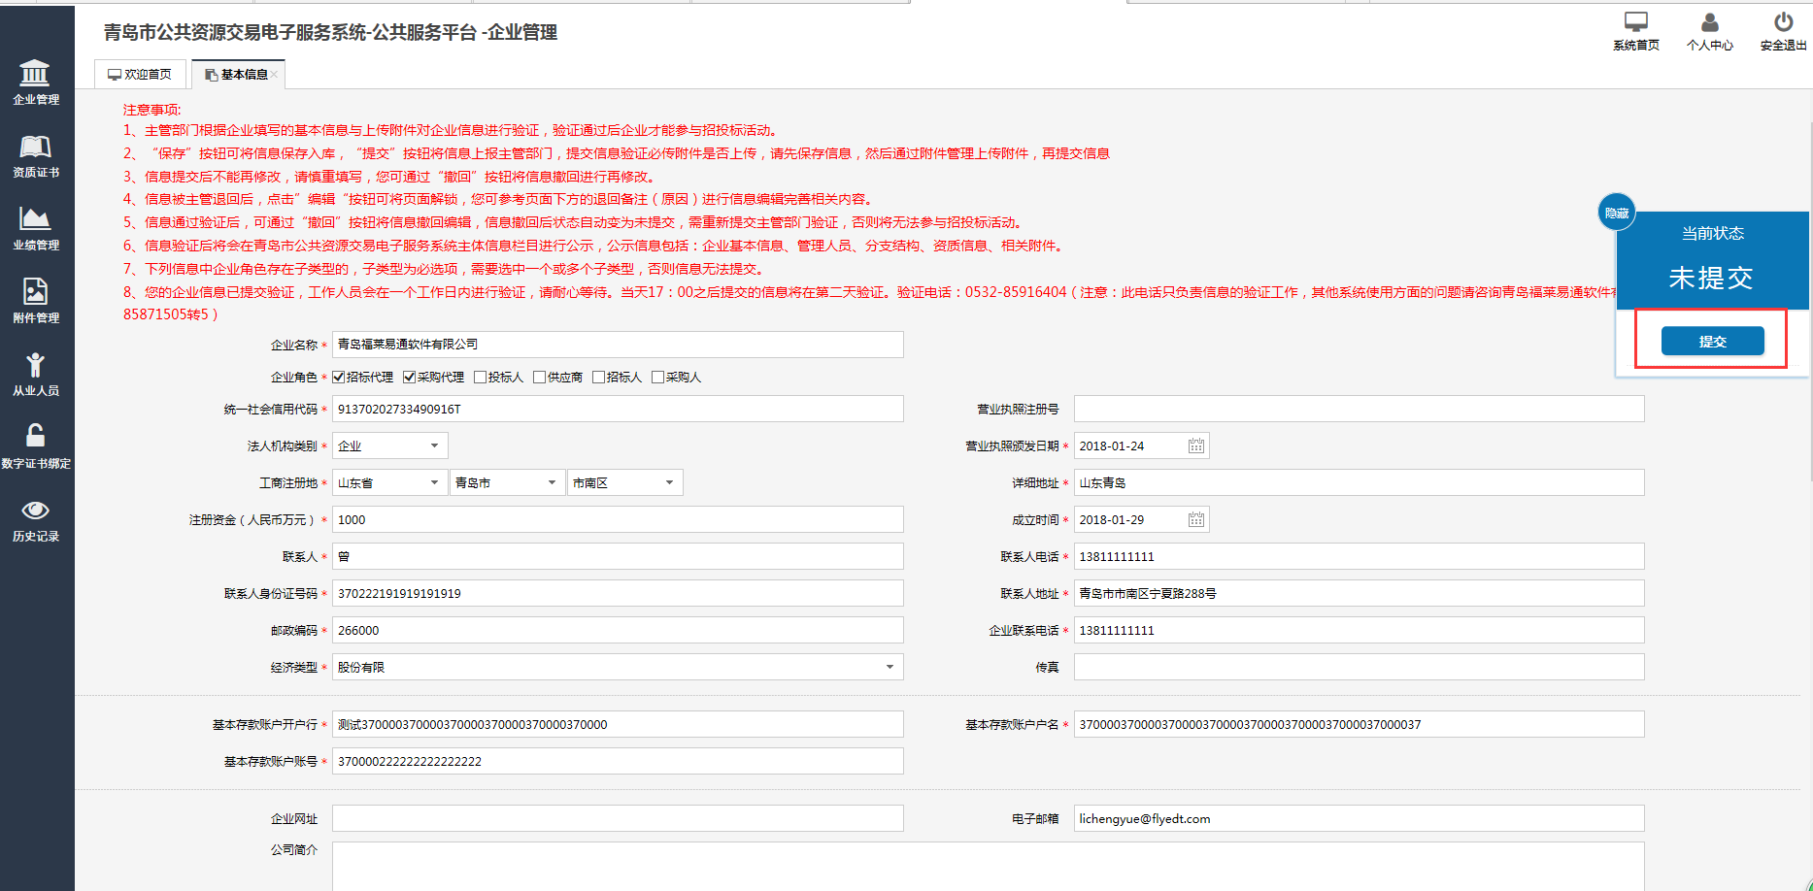
注：企业信息提交验证后，工作人员会在一个工作日内进行验证，请耐心等待。当天17：00之后提交的信息将在第二天验证。验证电话：0532-85916404。

温馨提示：资质信息、业绩信息、荣誉信息、从业人员信息投标时需要从网上选取，请提前完善，避免投标时无法选择到需要使用的信息。

第三步：信息验证通过后，绑定CA数字证书
点击【数字证书绑定】，插上需要绑定CA数字证书，点击【新增】按钮。
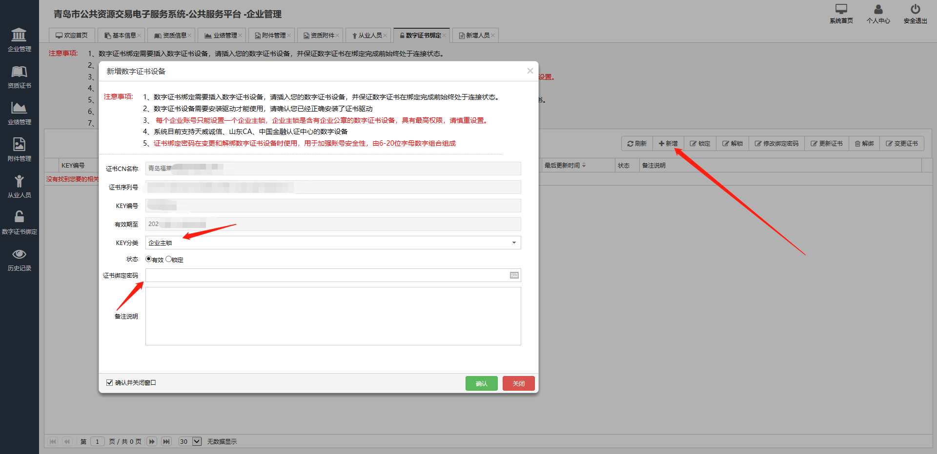
注：①系统目前支持天威诚信、山东CA、中国金融认证中心的数字设备。
数字证书设备需要安装驱动才能使用，请确认您已经正确安装了证书驱动。驱动下载地址：
https://ggzy.qingdao.gov.cn/PortalQDManage/PortalQD/DowloadInfo?ItemId=ad8e50e8-53b1-4f6b-8382-a5ad919ed160
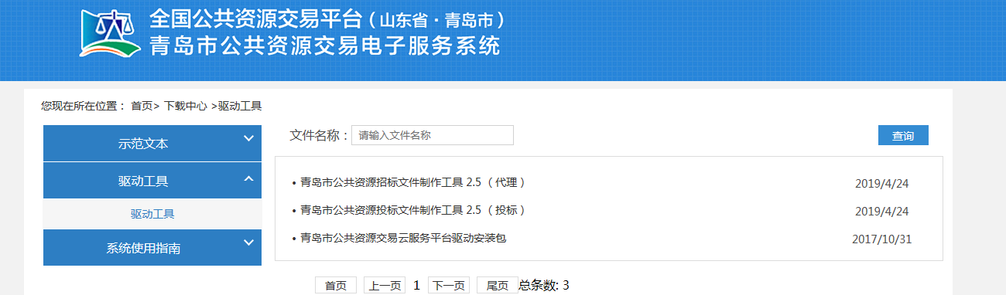
②每个企业账号只能设置一个企业主锁，企业主锁是含有企业公章的数字证书设备，具有最高权限，请慎重设置。
③证书绑定密码在变更和解绑数字证书设备时使用，用于加强账号安全性，由6-20位字母数字组合组成。
第四步：安装工具
对于代理机构，需要安装【青岛市公共资源招标文件制作工具 2.5】
下载地址：
https://ggzy.qingdao.gov.cn/PortalQDManage/PortalQD/DowloadInfo?ItemId=7f57ec37-4fb2-40df-b076-c09f88a5780c

对于投标单位，需要安装【青岛市公共资源投标文件制作工具 2.5】
下载地址：
https://ggzy.qingdao.gov.cn/PortalQDManage/PortalQD/DowloadInfo?ItemId=2988d619-a8c0-44f0-974c-e797b26728ad
驱动包中的签章软件都需要安装。

第五步：开展招投标业务
招投标业务的操作使用说明详见系统使用指南
地址：
https://ggzy.qingdao.gov.cn/PortalQDManage/PortalQD/DowloadList?category=%E7%B3%BB%E7%BB%9F%E4%BD%BF%E7%94%A8%E6%8C%87%E5%8D%97&noticetype=3

补充：用户名密码找回说明
青岛公共资源交易信息平台系统登陆提供两种方式，用户名登陆与CA登陆。
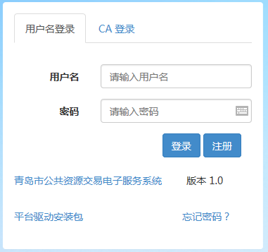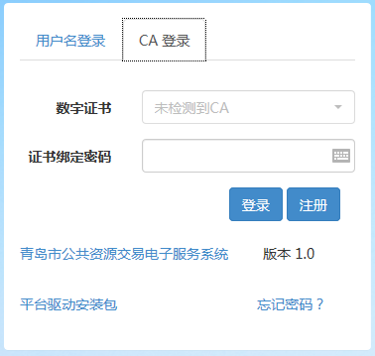
①如果用户忘记密码，可以点击登陆页面下方的【忘记密码】，输入用户名、企业名称、社会统一信用代码，系统会将激活链接发送到注册邮箱，用户通过邮箱激活链接重置密码即可。
②如果同时忘记了用户名及密码，用户可联系技术支持电话0532-85871505转5，或者加客服qq：2602546897，提供法人授权委托书并加盖公章（也可以是电子签章）办理重置密码业务。
③如果用户忘记了证书绑定密码，用户可通过用户名登录后，进入公共服务平台-企业管理-数字证书绑定。插上CA数字证书，点击【修改绑定密码】按钮，重新设定绑定密码即可。
